主題名稱 |  | 我家故事 |  | 班 級 | 大班
活動時間 |  | 一週 |  | 設 計 者 | 陳秀萍、陳麗杏
活動主題與綱要 | 1.活動一【家庭樹】  透過圖畫書討論讓幼兒知道家庭成員有哪些，以及他們所從事的職業是什麼，在家裡所扮演的角色是什麼？  - 活動二【我的志願】：  透過圖畫書討論，讓幼兒知道性別不能夠成未來選擇職業的因素。  - 活動三【家事大家一起來】  透過圖畫書討論與肢體表演，讓幼兒體會家事分工是家庭成員每個人的責任和義務。  4.活動四【我是超級小幫手】  透過實際操作體驗從事班級事務的工作，讓幼兒體會照顧和維護環境的整潔工作是不分男女的。  5.活動五【寶貝我的家】  透過繪本討論，讓幼兒認識不同型態的家庭組織，尊重不同家庭背景的朋友。
教學目標 | 認知：  1.知道與他人溝通的方法。  2.瞭解家庭的特質與成員的職責。  3.學習性別共同合作解決問題。  4.瞭解選擇未來志願不會受到性別的影響。  5.認識不同的家庭型態。  技能：  1.培養討論與溝通的技巧。  2.認識家庭成員與自己的關係。  3.學習適當的分工，解決家庭的問題。  4.知道生活中各行各業的職業類別。  情意：  1.能尊重別人的感覺，具有同理心。  2.體認家事分工的重要性。  3.能愛護自己並欣賞、尊重異性。  4.能感謝各行各業為我們服務的人。
活動目標 |  |  | 活動內容及過程 |  |  | 教學資源 | 評量
能專心聆聽故事與欣賞故事內容  能踴躍發表意見  能自已選擇分組所要完成的工作  能主動發表意見  能專心聆聽故事與欣賞故事內容  會依照主題進行討論  能參與創作  能表演所選擇的角色  能具體說出班級事務的工作內容  能自已選擇分組所要完成的工作  能踴躍發表意見  能專心聆聽故事與欣賞故事內容  能踴躍發表意見 |  |  | 活動一：家庭樹  一、引導與欣賞  1、「落跑老爸」圖畫書介紹與欣賞。  2、插畫欣賞  二、討論與發表  1、討論「落跑老爸」這本圖畫書的內  容。  2、爸爸為什麼要落跑？  3、爸爸的專長是什麼？媽媽在家裡扮  演什麼角色，做什麼事情？  - 分組活動  1、語文：家人稱謂字卡配對  2、藝術：家庭樹  四、作品欣賞與心得分享  五、小記者訪問家長職業類別與工作內容  活動二：我的志願  一、引導與欣賞」  1、「媽媽工作，爸爸工作」圖畫書介紹與欣賞  2、插畫欣賞  二、討論與發表  1、討論「媽媽工作，爸爸工作」這本  圖畫書的內容  2、在這麼多工作中，你印象最深刻的  工作是哪種職業？為什麼？  3、你爸爸和媽媽的工作是什麼呢？  4、你長大要做的職業是什麼？為什  麼？  三、分組活動  1、這是誰的用具－配對遊戲  2、我的志願－美勞活動  3、學習單：職業大集合  活動三：家事大家一起來  一、引導與欣賞  1、「朱家故事」圖畫書介紹與欣賞。  2、插畫欣賞  二、討論與發表：  1、你家的家事有哪些？  2、在家裡，誰做的家事最多？  3、在家裡，誰做的家事最少？。  4、你覺得所有的家事多讓同一個人做，這樣公平嗎？你覺得應該如何分配才公平 ？  5、哪些工作是大人能做，小孩也能做的？  三、分組活動  1、扮演活動之人物角色頭套設計  2、繪製扮演故事大綱  四、團體活動  扮演遊戲：「朱家故事」  - 學習單－家事大家一起來  活動四：我是超級小幫手  一、討論與發表  1、教室環境的清潔工作是誰的責任？  2、教室環境的清潔工最內容有哪些？  3、要如何分配班級事務和整潔工作才  公平？  二、分組活動  1、美勞：畫我的老師/同學  2、統計：班級事務工作統計表  3、設計：值日生工作輪值表  三、作品欣賞與心得分享  四、綜合討論  - 你最喜歡做的家事（班務）是什麼？  - 從幫忙做家事和班務的過程中，你  覺得你的想法有沒有改變？  - 你還願意再幫忙做哪些家事（班務）呢？為什麼？  活動五：「寶貝我的家」  一、引導與欣賞」  1、「好事成雙」圖畫書介紹與欣賞  2、插畫欣賞  二、討論與發表  1、討論「好事成雙」這本圖畫書的內  容  2、如果你和你的家人（朋友）意見不  一樣的時候，你會怎麼辦？  3、你喜歡/不喜歡一個人的原因是什  麼？（個性、家庭背景……..）  4、男生和女生在家庭中所應負責的工  作和任務有固定的模式嗎？如果  沒有，那麼男生和女生應該要怎麼  做才可以寶貝自己的家？ |  |  | 圖畫書「落跑老爸」  家人字卡  親子合作學習單  圖畫書「媽媽工作，爸爸工作」  圖畫書「朱家故事」  圖畫紙  厚紙板  學習單  全開壁報紙、圖畫紙、各種畫具、學生名牌  圖畫書「好事成雙」 | 幼兒能專心聆聽故事  發表時能清楚表達自己的看法  依照自己的選擇進行分組工作  能主動參與討論  幼兒能專心聆聽故事  討論時會清楚說出家事內容  會與同伴合作共同完成作品  能大方的扮演自己的角色  具體說出班級事務的內容  依照自己的選擇進行分組工作  能針對主題清楚陳述自己的意見  幼兒能專心聆聽故事  發表時能清楚表達自己的想法

我的姓名：___________

- 小朋友，爸爸和媽媽的職業是什麼呢？今天就由你來當小記者訪問他們，請他們和你分享他們職業的工作內容並一起把它畫下來吧~~

◎這是我的 | ◎職業的名稱是：
◎工作的內容是： | ◎爸爸媽媽希望你長大從事什麼工作呢？為什麼？

我的姓名：___________

- 小朋友，長大之後，你想要做什麼工作呢？為什麼？請你將你的志願畫下來，並說出來與大家分享。
我的志願是當：
因為我想：

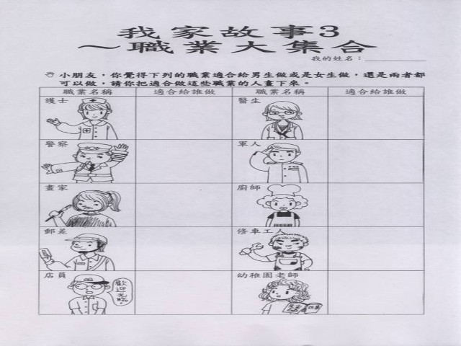

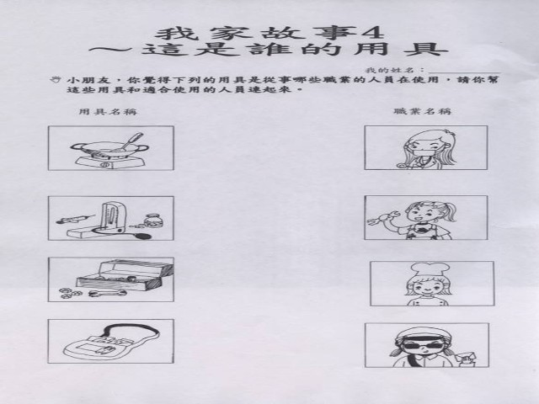

我的姓名：___________

- 小朋友，月亮班的整潔和環境需要大家一起動手整理和維護，你覺得月亮班有哪些事情需要大家一起動手來做，你又可以幫忙做哪些事情？請你把這些工作畫下來。

